МКУК «Подосиновская МБС»
Подосиновская центральная библиотека им. А. Филёва
Методический сектор

Есть идея!
Инновационные формы работы.
Опыт библиотек России

Выпуск 39

Подосиновец, 2017

Из опыта работы библиотек Нижегородской области

Останьтесь на Земле

Выставка-призыв для уч-ся 5-7 классов

Выставка посвящена животным, которые занесены в Красную книгу России и Нижегородской области. Представлены фотоиллюстрации животных, книги или статьи из периодических журналов о них. Информационное содержимое выставки включает интересные сведения и факты из жизни представленных животных:
Амурский тигр. Единственный из тигров, освоивший жизнь в снегах.
Филин. «Великий герцог» - у французов, «Uhu» - у немцев, «пугач», «ухало» - у русских
Стерх. Стерхи – белые журавли – на свет появляются жёлтыми и пушистыми, как огромные цыплята.
Русская выхухоль. Уникальный зверь, его предки появились на Земле миллионы лет назад.
Дозорщик-император. Видят стрекозы прекрасно, летают стремительно. Челюсти такие, что не только комара – слепня сжевать могут… И очень грациозные.
Книжная выставка сопровождается электронной презентацией «Останьтесь на Земле, или Какого цвета страницы Красной книги». Представлена информация о 21 представителе животного мира, которые находятся под угрозой исчезновения.

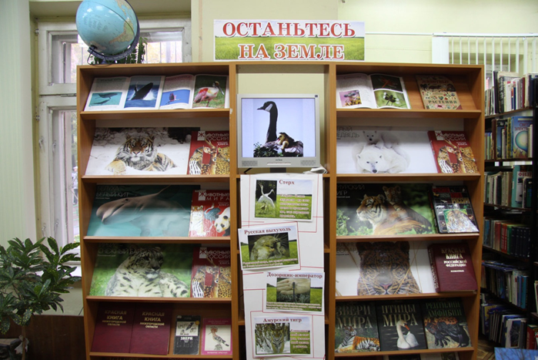

Что делать с тем, что уже не нужно
Выставка-вопрос

Проблема бытовых отходов сегодня – одна из самых острых экологических проблем в мире. Количество их растёт угрожающими темпами – в три раза быстрее, чем само население. В современном городе на одного жителя приходится в среднем 300 кг бытовых отходов в год.
Разделы:
В Нижегородской области ежегодно образуется больше миллиона тонн твёрдых бытовых отходов. Половина этого мусора, если его переработать, могла бы превратиться в полезные вещи.
Каждый год в мире производится и почти сразу выкидывается около пяти триллионов (5000000000000) полиэтиленовых пакетов.
Когда отходы горят, в воздухе остаётся много пыли и пепла, которые угрожают природе и здоровью людей.
Всё, что валяется на улицах, оказывается в реках, а затем в морях и океанах. Плавающие в океане пакеты представляют смертельную опасность для рыб, черепах, всех морских млекопитающих.
Скорость разложения отходов:
Бумажный платочек – 3 месяца
Автобусный билет – 3-4 месяца
Пластиковая бутылка – от 100 до 500 лет
Полиэтиленовый пакет – 300-400 лет
Алюминиевая банка – от 200 до 500 лет
Стеклянная бутылка – до 4000 лет
Вредные советы:
Вступайте в общество тяжелобольных «До урны не донесу»
Тёмной ночью, очень скрытно выбрасывайте мусор на газон
Вы заболели? Не пользуйтесь тканевыми платочками – это прошлый век, возьми те одноразовые, попользовался – выбросил!
Выбрасывайте использованные батарейки, ничего, что они токсичны, люди скажут вам спасибо.
Отправляясь в магазин, не берите с собой сумку, а набирайте побольше полиэтиленовых пакетов в супермаркете, всё равно они стоят копейки, а разлагаются 400 лет.
Комментарии:
Около выставки ведётся активная работа: детям не только рассказывается об утилизации отходов, но и показывается, как, например, следует выкидывать пластиковые бутылки. Прежде чем выбросить пластиковую бутылку, необходимо сделать так, чтобы она занимала как можно меньше места.
- Для чего? – интересуются ребята.
- Чтобы мусоровозы не возили воздух!
И тут начинается самое весёлое! Бутылки мы сворачиваем руками в маленький комок или, что ещё интереснее, топчем ногами, пока они не станут плоскими. «Пластиковая бутылка может пролежать в земле 500 лет, прежде чем от неё ничего не останется», - такие факты производят на детей очень большое впечатление.
Что же делать с тем, что уже не нужно?
Предлагаются детям варианты ответов:
- выкинуть в мусорный контейнер
- отправить в космос
- сжечь
- закопать
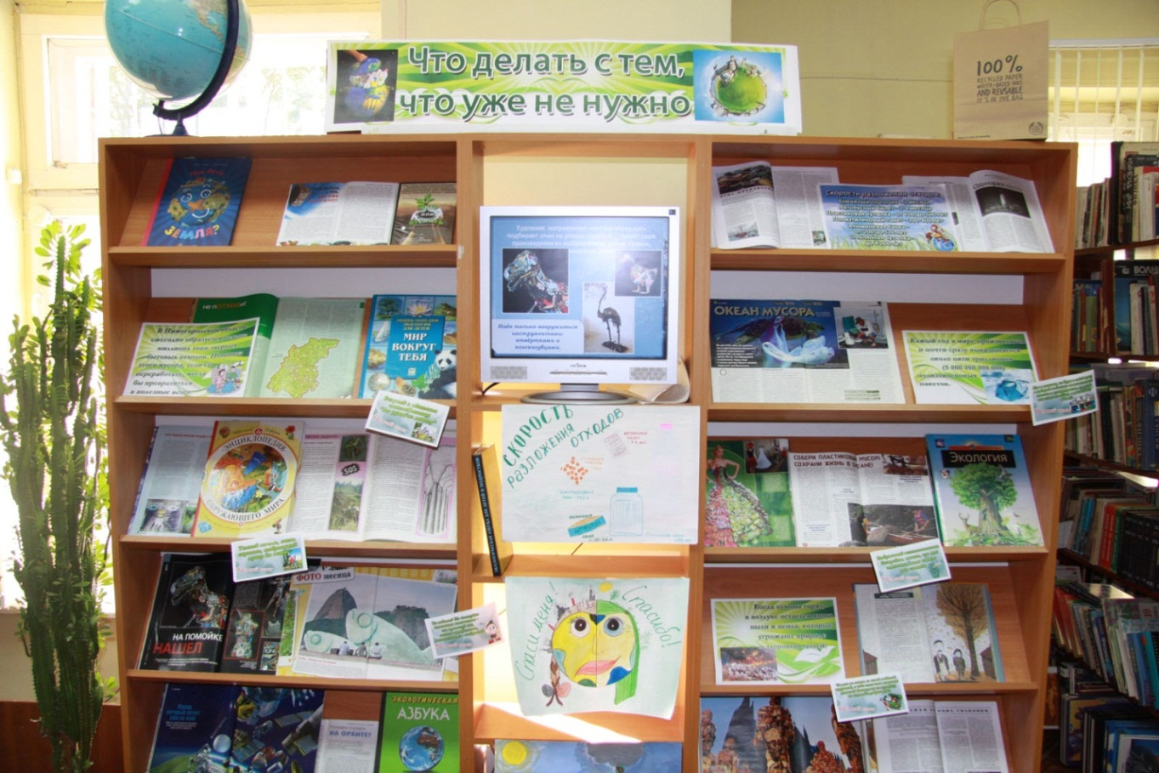
- переработать

Любопытства ради, интереса для…
Выставка-открытие

Идея: Мир полон чудес! Прорастающее семя, птица в полёте, звёзды в ночном небе и все то, к чему мы уже привыкли и считаем обычной повседневностью, – это всё равно чудеса. Чудеса происходят каждый миг, но мы порой проходим мимо них, не обращая внимание. Выставка-открытие раскрывает тайны природы, повседневной жизни и рассказывает о последних достижениях науки и техники.
Разделы выставки
- «С широко открытыми глазами».
Представлена занимательная информация для детей и подростков о необычных явлениях природы, интересных фактах из жизни животного мира.
Цитаты:
«В тропических лесах Амазонки растет дерево, название которого по-английски звучит «Sandbox Tree» - Дерево-песочница. Это дерево знаменито тем, что на его ветвях вместо плодов растут маленькие бомбы, способные взрываться с такой силой, что скрытые в них семена вылетают со скоростью 70 метров в секунду».
«Аисты во время перелетов могут периодически засыпать, не опускаясь на землю, на время 10 минут. Уставший аист перемещается в центр косяка, закрывает глаза и дремлет, а сохранять направление и высоту полета в это время ему помогает обострившийся слух».
2. «Повседневность окружает, повседневность изумляет».
Наука - это не только загадочные формулы, сложные механизмы взаимодействия, объясняющие все – от рождения нашей Вселенной до разрушения межатомных связей. Наука может быть радостью, живой мыслью. От научного мышления ум становится и мудрым, и простым одновременно. Переход от незнания к знанию может быть увлекательным и интересным.
Цитаты:
«Без этого материала немыслим современный дом, вертолет, автомобиль, телескоп, но его нет, например, в велосипеде. Хотя материал готовят из трех простых компонентов: кварцевый песок, сода, известь».
«Варенье, джем, повидло – это такое душистое сладкое удовольствие! А ведь до 17 века в России их варили исключительно на меду. Интересно, варенье с сахарным тростником или сахарной свеклой будет таким же сладким?»
3. «Чудеса – это реально!»
Последняя треть XX века дала тысячи открытий в год. Число открытий и изобретений удваивается каждые 20-25 лет. То, что казалось раньше нам из области фантастики, сейчас это мы встречаем в повседневной жизни. Раздел представляет информацию о зеркальной материи - метаматериале со свойствами, позволяющими скрыть предмет и роботах.
Цитаты:
«С легкой руки Льюиса Кэрролла Зазеркальем называют волшебную страну, которая находится по ту сторону зеркала и существует лишь в человеческом воображении. Однако современные физики вполне серьезно говорят о наличии зеркального мира или зеркальной материи».
«Шапки-невидимки изначально фигурировали только в сказках. Однако с середины прошлого десятилетия ученые всерьез занимаются разработкой устройств, обеспечивающих если не полную невидимость, то ее неплохую имитацию».
Выставочный ряд к выставке дополняют адреса сайтов, содержащих познавательную информацию для детей и подростков по данной теме.
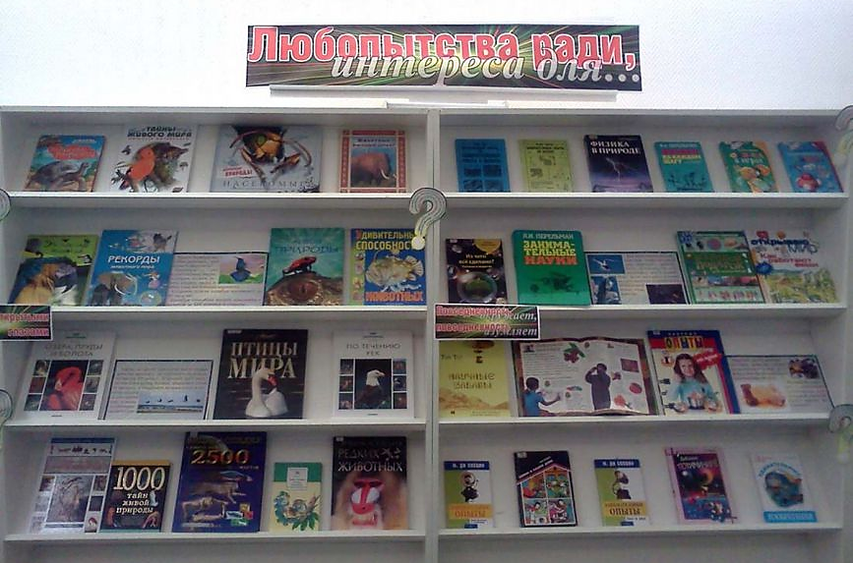

Интересные ссылки – мероприятия, сценарии, издания, презентации

Год экологии в библиотеках России
Сайт РБА
http://www.rba.ru/content/news/god_ecology.php

Эковести из библиотек (Москва)
Центральная детская библиотека им. А. Гайдара
http://gaidarovka-metod.ru/index.php?option=com_content&view=article&id=75&Itemid=83

«Здесь водятся зеленые» - Центральная детская библиотека им. А. Гайдара
Москва
http://gaidarovka-metod.ru/index.php?option=com_content&view=category&id=198&Itemid=260

Фестиваль педагогических идей Открытый урок. Экология.
http://festival.1september.ru/ecology/

Эко-разработки – ЦБС Красносулинского района Ростовской области http://www.sulinlib.ru/eko-razrabotki
Здесь же – раздел «Детям»

Эко-мозаика эко-цитаты, эко-сказки, эко-загадки
Экологическая страница ЦБС Воротынского района – Нижний Новгород
http://eco-vorotpage.jimdo.com/экомозаика/
Здесь же - Детская страничка – Почитаем - о муравьях

Скачай и распечатай! Плакаты об охране природы Советских времен
http://greenevolution.ru/skachaj-i-raspechataj/

Необычный экокалендарь
http://supergreen.ru/Blog/13

«Великолепная семёрка»
Интеллектуальный конкурс для старшеклассников

Правила игры:
почти те же, что и в популярной в начале 90-х годов телепередаче для старшеклассников «Великолепная семерка»: участники игры проходят конкурсные этапы, в каждом из них один или несколько игроков, показавших худший результат, выбывают. После четырех этапов остаются двое участников, которые в чемпионском троеборье разыгрывают звание Чемпиона «Великолепной семерки».

Нулевой этап «Знакомство»: «Пароль – отзыв»
Этот конкурс не оценивается. Ведущий называет каждому игроку слово-пароль, а он, немного подумав, отвечает слово-отзыв – ассоциацию к слову ведущего. Здесь каждый участник в самом начале может заявить о себе – «бросить вызов своим соперникам», проявив быстроту мышления, эрудицию, остроумие или оригинальность. Каждому участнику – два пароля.

1) Свиной …(грипп) 1) Двенадцать…(стульев)
2) Красота…(спасёт мир) 2) Конёк…(горбунок)

1) Айседора…(Дункан) 1) Орлеанская…(дева)
2) Настоящее…(время) 2) Пирамида…(Хеопса)

1) Агния…(Барто) 1) Лёгкая… (атлетика)
2) Тихий…(Дон) 2) Клеопатра…(царица)

1) Я помню…(чудное мгновенье)
2) Алиса…(в стране чудес)

I этап. Викторина «То березка, то рябина…»
Участники, работая на опережение (кто первый поднимет руку), отвечают на вопросы викторины. Игрок, правильно ответивший на два вопроса, переходит в следующий этап; а показавший худший результат – выбывает.
1. Самое распространенное дерево в России, занимающее 38% площади лесов. (Лиственница)
2. «Дрожащее» дерево, из древесины которого изготовляют спички. (Осина)
3. Красное деревце из песни и киноповести Василия Шукшина. Калина (красная)
4. Название какого дерева было позывным первого космонавта Земли? (Кедр)
5. Первый, у которого песенный герой из фильма «Ирония судьбы или с легким паром» спросил, где его любимая. (Ясень)
6. Молодыми побегами какого дерева питаются китайские панды? (Бамбук)
7. Дерево, чей пух понравился «Иванушкам International». (Тополь)
8. Корабельное дерево петровских времен. (Сосна)
9. «Плаксивое» дерево на берегу реки. Ива (плакучая)
10. Венок из листьев этого вечнозеленого дерева вручался первым лауреатам. (Лавр)
11. Самое подходящее дерево для поделок и подделок. (Липа)
12. Песенное уральское деревце, почитаемое снегирями. (Рябина)
13. Легендарное дерево в национальном парке «Марий чодыра», в тени которого останавливался отряд Пугачева. (Дуб)
14. Под каким деревом, согласно легенде, стоял Исаак Ньютон, когда открыл закон всемирного тяготения? (Яблоня)
15. Лист этого опавшего и заиндевевшего дерева Сергея Есенина изображен на флаге Канады? (Клен)
16. Чей воскресный день празднуют христиане за неделю до Пасхи? (Верба)

II этап. Тесты
Каждый участник достает тест-билет, называет его номер и обдумывает ответ. Ведущий зачитывает зрителям вопрос билета и пять вариантов ответов, только один из которых верный. Если игрок верно отвечает с первой попытки, то он получает 4 балла, со второй – 3 балла, с третьей – 2 балла, с четвертой – 1 балл и ноль баллов с последней попытки. Если несколько игроков показывают одинаковый худший результат, то для них проводится переигровка: они снова тянут билеты до тех пор, пока не определится тот, который выбывает.
Билет № 221
Какой из этих немецких городов является родиной одеколона?
Берлин
Гамбург
Мюнхен
Кёльн (французский «о-де-колон» – вода из Кёльна)
Бремен

Билет № 258
Кампания по уничтожению каких птиц проводилась в Китае во времена «культурной революции» Мао Цзэдуна?
Воробьёв
Ворон
Сов
Ласточек
Индюков

Билет № 259
В какой опере Римского-Корсакова звучит оркестровый эпизод «Полёт шмеля»?
«Садко»
«Снегурочка»
«Кащей бессмертный»
«Золотой петушок»
«Сказка о царе Салтане» (князь Гвидон превращался в шмеля)

Билет № 264
Название столицы какой среднеазиатской республики в составе СССР означает «понедельник»?
Казахстан (Алма-Ата – отец-яблоко)
Киргизия (Фрунзе, Бишкек – пять правителей)
Узбекистан (Ташкент – шесть холмов)
Таджикистан (Душанбе – понедельник))
Туркмения (Ашхабад – населенный любовью)

Билет № 266
Элементарные частицы в 270 раз тяжелее электронов называются
Астры
Пионы (π-мезоны)
Флоксы
Розы
Мимозы

Билет № 268
Какая птица стала эмблемой конкурса «Учитель года»?
Лебедь
Журавль
Аист
Пеликан
Сова

Билет № 269
Музыканты какого стиля объединяются в банды?
Фолк
Джаз (джаз-банд)
Поп
Рок
Рэп

Билет № 306
Какой цветок по-другому называют шпажником?
Гиацинт
Глициния
Гладиолус (Латинский gladius – небольшой меч. Гладиолус и гладиатор – однокоренные слова)
Георгин
Гвоздика

Билет № 309
Кто в 1738-1750 годах дослужился от корнета русского кирасирского полка до чина ротмистра?
барон Мюнхгаузен
герцог Бэкингем
граф Монте-Кристо
маркиз Карабас
принц Гамлет

Билет № 395
Какой английский футбольный клуб иногда перед матчем исполняет песню «Калинка»?
Тоттенхэм
Арсенал
Челси (владелец клуба – Роман Абрамович)
Эвертон
Фулхэм

III этап. Перевёртыши «Пословицы и поговорки»
На экран последовательно проецируются перевертыши – фразы, в которых все слова заменены на противоположные или далекие по смыслу. Задача игроков – восстановить первоначальную фразу. Участники работают на опережение: кто первый. Игрок, давший два правильных ответа, переходит в следующий тур и больше не участвует в этом этапе игры. Последний оставшийся участник или игрок, имеющий меньшее количество отгаданных перевертышей, выбывает из конкурса.

1. И ничего собаке Рождество. Не все коту масленица.
2. Отдыху место, работе годы. Делу время, потехе час.
3. Продай коляску осенью и самосвал весной. Готовь сани летом, а телегу зимой.
4. Начало – отдыху развод. Конец – делу венец.
5. Велик серебренник, но дешев. Мал золотник да дорог.
6. Птица от хвоста свежеет. Рыба с головы гниёт.
8. Начал отдых – сиди трусливо. Кончил дело – гуляй смело.
9. Промедлишь – зверей огорчишь. Поспешишь – людей насмешишь.
10. Четыре радости – два вопроса. Семь бед – один ответ.
11. Ночь дня глупее. Утро вечера мудренее.
12. Пять десятков обвесь, тринадцать – склей. Семь раз отмерь, один – отрежь.

IV этап. «Словесный поединок»
Правила игры: участники по очереди пишут на доске буквы, составляя слово – нарицательное имя существительное в единственном числе именительном падеже, не называя вслух этого слова. На ком заканчивается слово, тот проигрывает. Участник может отказаться от хода, в этом случае предыдущий игрок должен назвать задуманное слово. Если это слово существует, то участник, отказавшийся от хода, проигрывает. Если же слово не существует или имеет грамматическую ошибку – проигрывает предыдущий игрок. Играют трое до двух поражений одной из участниц.

Чемпионское троеборье
Два оставшихся игрока в Чемпионском троеборье играют три тура. Очки, набранные в этих турах, суммируются, и определяется чемпион Великолепной семерки.

I тур. «Музыкальный»
Перед участниками названия 10 отечественных фильмов, в которых звучат песни в исполнении Дмитрия Харатьяна:

➢ «Розыгрыш» (Игорь Грушко)
➢ «Зелёный фургон» (Володя Патрикеев)
➢ «Гардемарины, вперёд!» (Алёша Корсак)
➢ «Виват, гардемарины!» (Алёша Корсак)
➢ «Гардемарины-III» (Алёша Корсак)
➢ «На Дерибасовской хорошая погода, или На Брайтон-бич опять идут дожди» (агент Фёдор Соколов)
➢ «Частный детектив, или Операция «Кооперация»» (Дмитрий Пузырёв)
➢ «Тайна королевы Анны, или Мушкетёры тридцать лет спустя» (Людовик XIV)
➢ «Возвращение мушкетёров или Сокровища кардинала Мазарини» (Людовик XIV)
➢ «Королева Марго» (де Ла Моль)

После прослушивания фрагмента каждой песни участники поднимают табличку с названием фильма. За каждый правильный ответ 1 балл.

Последовательность музыкальных фрагментов:
1. «Земля, где так много разлук…» «Гардемарины, вперёд!»
2. «Хелло, Америка!» «На Дерибасовской хорошая погода, или На Брайтон-бич опять идут дожди»
3. «Ах, короли!» «Тайна королевы Анны, или Мушкетёры тридцать лет спустя»
4. «Просто ты чуть-чуть печальная…» «Розыгрыш»
5. «Одиноко, одиноко! (Рэп короля)» «Возвращение мушкетёров, или Сокровища кардинала Мазарини»
6. «Ты где, июль?» «Зелёный фургон»
7. «Дешева обида на Руси» «Гардемарины-III»

II тур. «Кошка – Собака»
В руках учащихся два плаката-рисунка – Кошка и Собака. Ведущий читает вопросы, участники отвечают на них поднятием одного из плакатов, обоих или ни одного. За правильный ответ – 1 балл.
1. Согласно легенде, они спасли Рим. Гуси
2. Она была центром событий в Баскервиль-холле у Конан Дойла. «Собака Баскервилей»
3. Крупный специалист в своём деле съел её. «Собаку съел»
4. Медлительные люди любят тянут её за хвост. «Тянуть кота за хвост»
5. Она является объектом изучения кинологии. Наука о собаках.
6. У неё есть морской тёзка. Морские котики – семейство ушастых тюленей и морские собачки – рыбы отряда окунеобразных
7. С её помощью пираты брали на абордаж корабли противников. Кошка – специальный крюк на канате.
8. Она относится к отряду хищники. И семейство кошачьи, и семейство собачьи (волчьи)
9. Змея, укусившая Вещего Олега, выползла из её черепа. «И примешь ты смерть от коня своего»
10. Известная её порода выведена в Таиланде. Таиланд – бывший Сиам: сиамские кошки
11. Михаил Булгаков в своей повести поведал нам о её сердце. «Собачье сердце»
12. Она участвовала в поиске «большого секрета для маленькой компании». В одноименном мультфильме кошка, собака и лошадь.

III тур. «ОН – ОНА – ОНО»
На экран последовательно проецируются восемь вопросов, относящихся к одному из слов мужского («он»), женского («она») и среднего («оно») родов. Участник, отгадавший на любом из этапов это слово первым (они работают на опережение), называет его. На каждое слово участники имеют две попытки, то есть один раз, рискнув, могут ошибиться. За каждое угаданное слово – 2 балла.
ОН (РАК)
- Городошная фигура №10.
- В каком зодиакальном созвездии находится рассеянное звездное скопление Ясли?
- Самый известный отшельник из представителей морской фауны. Рак-отшельник
- С какой болезнью борется онкология? С раковыми болезнями
- Можно всю жизнь прождать, когда он на горе свистнет. Поговорка «Когда рак на горе свистнет» означает неизвестно когда, никогда
- Басенный соратник щуки и лебедя. Иван Крыло, басня «Лебедь, щука и рак»
- Родственник омара и краба, пятящийся назад.

ОНА (ВОДА)
- Её «боятся» при бешенстве. Другое название бешенства – водобоязнь: при попытке пить возникают судороги глотательных мышц
- О ней Сент-Экзюпери сказал: «Ты самое большое богатство в мире… Ты сама жизнь».
- Её рождает самый лёгкий химический элемент. Водород – рождающий воду
- В известной песне без неё «и ни туды, и ни сюды». Песня из комедии «Волга-Волга»: «Потому что без воды и ни туды, и ни сюды»
- Что означает латинское слово «аква» и греческое слово «гидро»? Части слов «акваланг», «гидроэлектростанция» и др.
- Дополнение к солнцу и воздуху – нашим лучшим друзьям. «Солнце, воздух и вода – наши лучшие друзья»
- В её отсутствии наступает жажда.

ОНО (МЫЛО)
- Натриевая или калиевая соль высших карбоновых кислот. Стеараты и пальмитаты натрия и калия – мыла.
- Потенциальный продукт переработки футбольных арбитров. «Судью на мыло!» – шутливый выкрик болельщиков, недовольных действиями спортивного судьи.
- Что рекламировали в перерывах в первых американских телешоу?
- Так в народе называют электронную почту. E-mail – «мыло»
- Равнозначный товар обмена на шило. «Менять шило на мыло» – ошибиться в выборе, прогадать
- Ироническое прозвище экранных сериалов. «Мыльные оперы» или «мыло»
- Хозяйственное или туалетное моющее средство.

Подведение итогов, награждения

